
计算机与信息学院
人工智能原理实验报告

专 业 班 级 | xxxxx
学生姓名及学号 | xxxx
任 课 教 师 | 张 赞
2024 ~2025学年第 一 学期 宣城校区

说 明
实验报告是关于实验教学内容、过程及效果的记录和总结，因此，应注意以下事项和要求：
1．实验报告要求：格式规范，语言表达清楚，数据和程序真实。并能够理论联系实际，认真分析实验中出现的问题与现象，总结经验。
2．每位同学应独立完成实验报告的撰写，严禁抄袭或拷贝，否则，一经查实，按作弊论取，并取消理论课考试资格。
3. 可根据实际需要调整每个单元格的篇幅。
4. 请按照要求填写实验报告。算法源代码请放置在附录中。

实验序号__3__ 作业名称：
实验时间∶ 2025 年 10 月 25 日

实验内容
一、题目内容和要求：

1. 任务背景与目标​
MNIST手写数字识别是计算机视觉和深度学习领域的经典入门问题。本任务的核心目标是复现并对比分析多种经典的卷积神经网络（CNN）架构​（包括AlexNet、VGG等）在MNIST数据集上的性能表现。通过系统的对比实验，旨在深入理解不同网络深度的CNN模型在特征提取、模型复杂度、识别准确率及训练效率等方面的差异，为后续更复杂的图像分类任务提供模型选型依据。
​2. 任务要求与模型选择​
- 基准模型​：首先，构建一个您在原始代码中实现的简单CNN模型作为性能基准。该模型通常包含2-3个卷积层和池化层，后接全连接层。
- ​经典模型实现​：在此基础上，重点实现以下2-3种经典的CNN架构。考虑到MNIST图像尺寸（28x28）较小，允许对原始大型网络进行适当的适应性简化​，例如可能需调整全连接层维度或减少部分卷积层，但应保留其核心结构特征（如VGG的小卷积核、AlexNet的局部响应归一化等思想）。
  - ​AlexNet模型​：作为深度学习兴起的标志性架构，了解其使用更大卷积核和局部响应归一化等设计对MNIST任务的影响。
  - ​VGG模型​（如VGG16或其简化版）：重点体验小卷积核堆叠​（如连续使用3x3卷积）以增加网络深度的设计理念及其效果。
  - （可选）​ResNet模型​：如果时间允许，可以尝试引入残差连接结构，观察其在缓解深层网络梯度消失问题上的作用。

二、问题背景和相关工作介绍
3. 实验设计与分析维度​
模型实现后，需进行系统的对比实验，并至少从以下几个维度进行可视化分析与讨论：
- ​模型性能对比​：在MNIST测试集上对比各模型的Top-1准确率、损失函数值等核心指标。
- ​训练过程分析​：绘制并对比各模型的训练集与验证集上的准确率/损失曲线，分析其收敛速度、过拟合或欠拟合情况。
- ​模型复杂度与效率分析​：统计并对比各模型的参数量（Parameters）​、浮点运算次数（FLOPs）​​ 及单轮训练时长，探讨准确率与模型复杂度/效率之间的平衡关系。
- ​错误样本分析​：可选择表现最佳和最具代表性的模型，绘制混淆矩阵，定性分析易混淆的数字类别（如4 vs. 9, 3 vs. 5, 7 vs. 1等）。
​4. 预期交付成果​
最终交付物应为一份完整的报告或代码注释，内容包括：
- 完整的、可执行的模型实现代码。
- 详细的实验设置说明（如使用的深度学习框架、超参数配置等）。
- 系统的性能对比可视化图表（如综合性能对比表格、学习曲线、混淆矩阵等）。
- 对上述对比维度的深入分析与讨论，并得出结论：​针对MNIST这类相对简单的图像分类任务，何种复杂度的CNN模型在准确率与效率之间取得了最佳平衡。​

三、解题思路
拷贝代码

四、算法伪代码

一、数据准备与基础设置
算法名称：数据加载与预处理
输入：
- MNIST 原始数据集 (train_images, train_labels), (test_images, test_labels)
- 图像尺寸 img_size
输出：
- 预处理后的训练集和测试集 (train_images, train_labels), (test_images, test_labels)
算法步骤：
- 导入必要库：TensorFlow, numpy, matplotlib, seaborn, pandas, sklearn
- 设置绘图中文字体与负号显示
- 加载 MNIST 数据集
- 定义统一预处理函数：
4.1 将图像 reshape 为 (样本数, img_size, img_size, 1)
4.2 归一化像素值到 [0,1]
- 定义图像尺寸调整函数，适应不同网络输入要求
- 对训练集和测试集执行预处理函数

二、经典 CNN 模型实现
算法名称：经典 CNN 模型构建
输入：
- 输入图像形状 input_shape
输出：
- 构建好的 CNN 模型实例
算法步骤：
- 定义 ClassicCNNModels 类，包含多个静态方法：
  - simple_cnn(input_shape)：简单 CNN 基准模型
  - lenet5(input_shape)：LeNet-5 架构
  - alexnet(input_shape)：适应 MNIST 的简化 AlexNet
  - vgg16(input_shape)：适应 MNIST 的简化 VGG16
- 每个模型步骤包括：
2.1 构建卷积层和池化层
2.2 添加全连接层和 Dropout
2.3 输出 softmax 分类层

三、模型训练与评估框架
算法名称：ModelTrainer
输入：
- models_dict：模型字典
- train_data, test_data：训练集和测试集
- epochs：训练轮数
输出：
- 训练历史 histories
- 评估指标 metrics
算法步骤：
- 初始化 ModelTrainer，保存训练集、测试集、模型字典、轮数
- 定义 train_models 方法：
2.1 遍历每个模型
2.2 调整训练/测试图像尺寸适配模型输入
2.3 编译模型（优化器 Adam，损失 sparse_categorical_crossentropy）
2.4 添加 EarlyStopping 与 ReduceLROnPlateau 回调
2.5 训练模型，并记录训练时间
2.6 在测试集评估模型，记录测试准确率和损失
2.7 保存训练历史、指标、预测结果
- 定义 get_comparison_dataframe 方法：
3.1 汇总各模型测试准确率、损失、训练时间、参数量
3.2 返回 DataFrame 方便对比

四、执行模型训练
算法名称：模型训练执行
输入：
- 预处理后的训练集和测试集
- 模型字典 models_dict
- 训练轮数 epochs
输出：
- 各模型训练结果与指标
- 模型对比表 comparison_df
算法步骤：
- 创建模型实例（SimpleCNN, LeNet5, AlexNet, VGG16）
- 显示每个模型结构
- 创建 ModelTrainer 实例
- 调用 train_models 执行训练
- 获取模型对比表格 comparison_df

五、综合可视化分析
算法名称：plot_comprehensive_comparison
输入：
- trainer：ModelTrainer 实例
- comparison_df：模型对比表
输出：
- 可视化图表（柱状图、散点图、雷达图、混淆矩阵等）
- 带综合评分的 comparison_df
算法步骤：
- 创建大图窗口
- 绘制柱状图：模型测试准确率对比
- 绘制散点图：参数量 vs 准确率 vs 训练时间
- 绘制柱状图：训练时间对比
- 绘制训练/验证准确率曲线
- 绘制训练/验证损失曲线
- 绘制雷达图：准确率、训练效率、参数效率
- 显示最佳模型混淆矩阵
- 绘制各模型参数量分布饼图
- 计算综合评分（准确率 0.6, 训练效率 0.2, 参数效率 0.2）
- 绘制综合评分柱状图
- 调整布局并显示图表

六、执行可视化
算法步骤：
- 调用 plot_comprehensive_comparison(trainer, comparison_df)
- 返回带综合评分的 comparison_result

五、实验设置
VSCode Python 3.12.4

六、实验结果
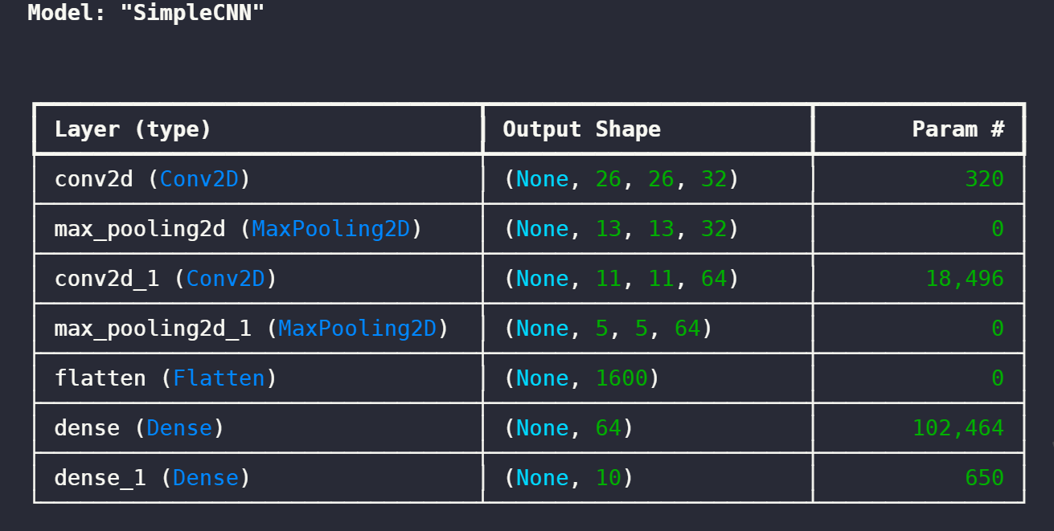

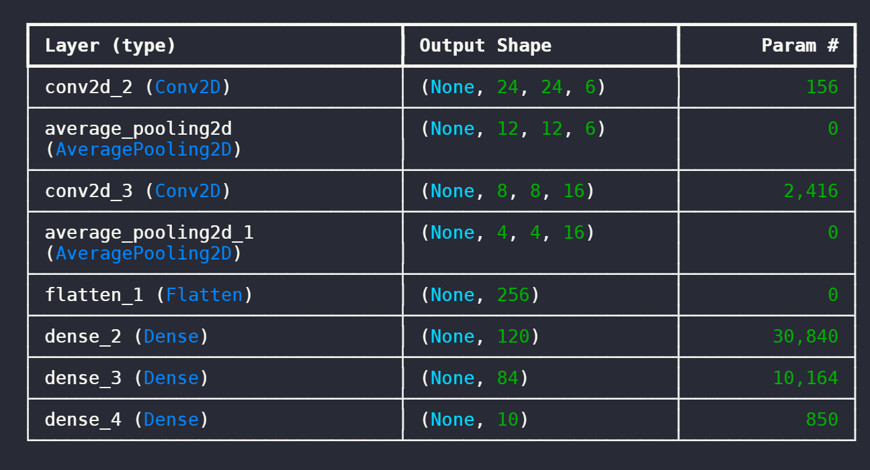
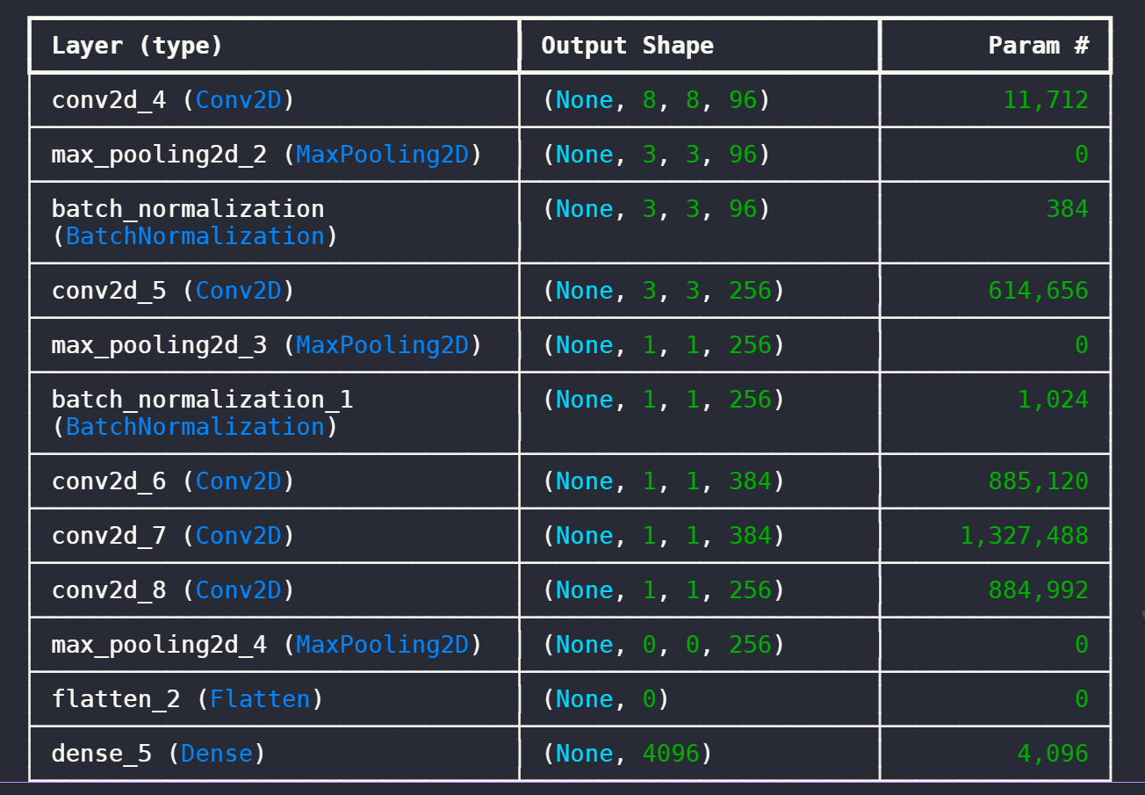
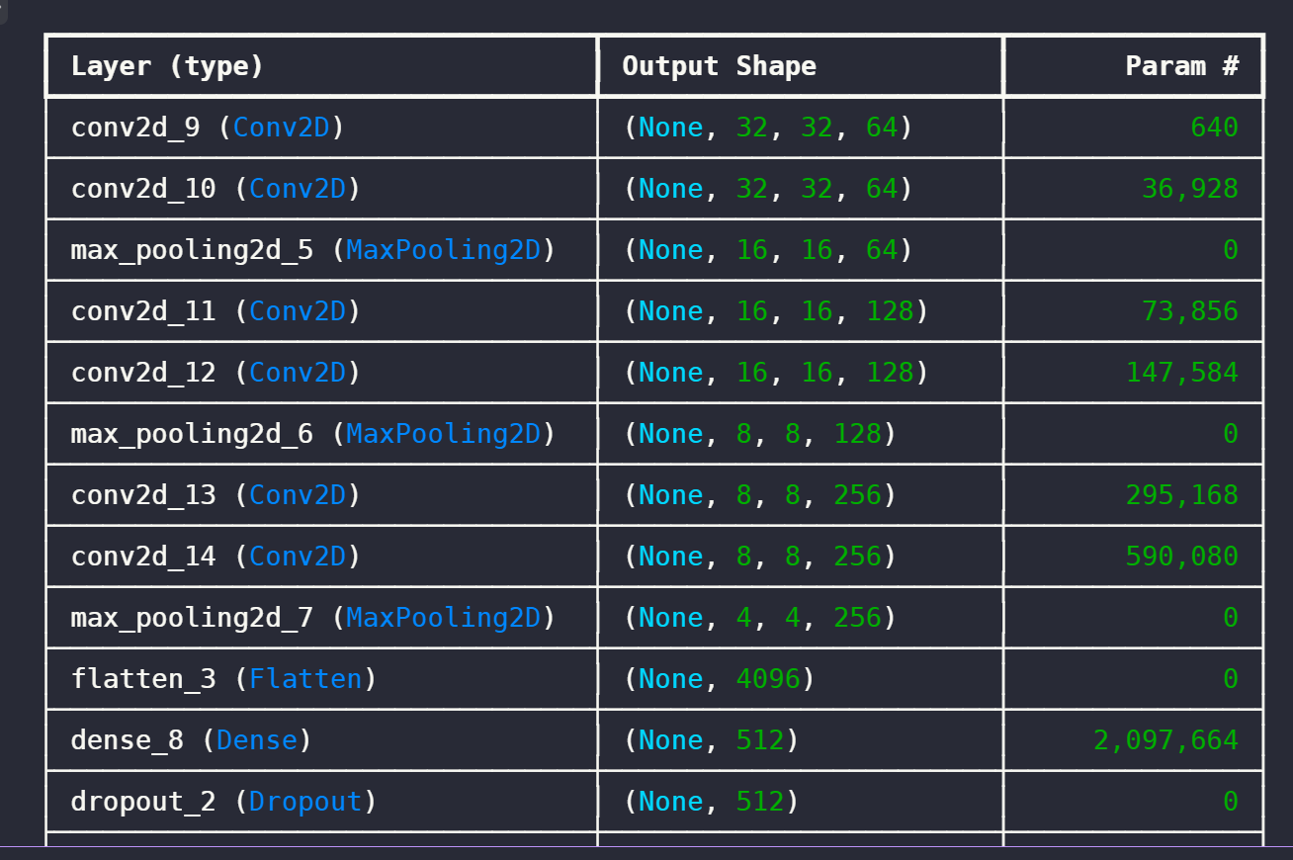

七、实验结果分析
完成实验要求

八、总结
无

- 感想、体会、建议∶
无

上机报告成绩、评语∶
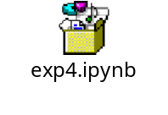

指导教师签名：
年 月 日

